Datum vydání  15. 6. 2022 | Obsah  Trvalé změny PID od 1. 7. 2022 1  Prázdninový provoz PID 1. 7. – 31. 8. 2022 2  Letní slavnost u Labe v Čelákovicích dne 25. 6. 2022 2  Sdílená kola s Lítačkou budou spolupracovat i nadále 3  Letní středy s Cyklohráčkem – na výlet do středních Čech 3  Kokořínské cyklobusy vyjedou 1. 7. 2022 4

Trvalé změny PID od 1. 7. 2022
Současně se zahájením prázdninového provozu PID dojde od 1. 7. 2022 také k některým trvalým změnám zejména na autobusových linkách. V Praze mění název několik tramvajových a autobusových zastávek, ve Středočeském kraji jsou realizovány větší úpravy linek v oblasti Brandýsa nad Labem-Staré Boleslavi a Milovic. Zavádí se pravidelná doprava do logistického centra v Úžicích.

Změny jednotlivých linek
17 Posílení v úseku Výstaviště – Kobylisy i o víkendu, v úseku Kobylisy – Vozovna Kobylisy jede v pracovní dny nově pouze každý druhý spoj.
24 Linka je prodloužena o úsek Kobylisy – Vozovna Kobylisy.
253 Linka je zrušena.
346 Prodloužení provozu cca do 22:00.
367 Linka je zkrácena o úsek St. Boleslav, aut. st. – St. Boleslav, žel. st.
370 Posílení provozu celotýdenně večer.
372 Posílení víkendového provozu.
373 Zrušena zastávka Odolena Voda, závod.
375 Většina spojů celotýdenně prodloužena o úsek St. Boleslav, aut. st. – St. Boleslav, žel. st.
376 Zrušena zastávka Zápy, U pomníku; posílení provozu v pracovní dny večer.
430 Nová linka v trase Lysá nad Labem, žel. st. – Milovice, Park Mirakulum – Milovice, žel. st. – Milovice, Boží Dar – Lipník (linka nahrazuje zkrácenou linku 436 a část spojů linky 432).
432 Spoje vedené v trase Lysá nad Labem – Milovice nebo spoje vedené pouze na území Milovice jsou převedeny na novou linku 430.
436 Linka je zkrácena o úsek Lipník – Milovice (nahrazeno novou linkou 430).
470 Zrušení večerního spoje z Kralup n. Vlt. (nahrazeno linkou 372).
471 Linka je zkrácena o úsek Kostelec n. L., Nám. – Brandýs n. L., Nádr. (nahrazeno linkou 478).
472 Linka je zkrácena o úsek Kostelec n. L., Nám. – Brandýs n. L., Nádr. (nahrazeno linkou 478).
477 Linka je zkrácena o úsek Brandýs n. L., Nádr. – St. Boleslav, žel. st.
478 Linka je prodloužena z Brandýsa n. L. do Kostelce n. L., sjednocena trasa všech spojů, v úseku St. Boleslav, aut. st. – St. Boleslav, žel. st. jede nově pouze v pracovní dny ca od 6:00 do 14:00.
487 1 spoj v pracovní dny ráno do Kácova nově zajíždí do Tichonic.
657 Linka je zkrácena o úsek Brandýs n. L., Nádr. – St. Boleslav, aut. st.
663 Zavedení nových spojů a celotýdenního provozu v trase Kralupy n. Vlt., žel. st. – Úžice, Logistické centrum.
667 Linka nově zastavuje v zastávce Stará Boleslav, Na Panském.
669 Víkendové spoje nově zajíždějí také do Křenku.
670 Linka nově zastavuje v zastávce Stará Boleslav, Na Panském, zavedení víkendového provozu (3 páry spojů v trase St. Boleslav, aut. st. – Mečeříž).
705 Linka je mezi Libicí nad Cidlinou a Opolany nově vedena přes Kanín.

Změny zastávek
Dymokury, Svídnice, u trati nová zastávka ve směru Poděbrady / Křinec pro linky 538, 542 (na znamení)
Dymokury, Na Drážce nová zastávka pro linku 542 (na znamení)
Holešovická tržnice nový název pro zastávku Pražská tržnice
Městský archiv Chodovec nový název pro zastávku Městský archiv
Milovice, průmyslová zóna nová zastávka pro linku 434 (na znamení)
Stochovská nový název pro zastávku Drnovská
Strossmayerovo náměstí přesunutí zastávky pro linku 156 před tramvajovou křižovatku
Střezimíř, žel. muzeum nový název pro zastávku Střezimíř, žel. st.
Střezimíř, žel. zast. rozc. nová zastávka pro linku 451 (stálá)
Úžice, Logistické centrum nová zastávka pro linku 663 (stálá)
Vinice Dolní Počernice nový název pro zastávku Bezděkovská
Vinice Hrdlořezy nový název pro zastávku Mezitraťová

Prázdninový provoz PID 1. 7. – 31. 8. 2022
Obdobně jako v minulých letech začne od 1. července 2022 platit v pražské MHD i na příměstských a regionálních autobusových linkách PID standardní prázdninový jízdní řád, který bude obdobný jako loni v létě. Prodlouženy budou intervaly ze jména ve špičkách pracovních dnů, u části autobusových linek také o víkendech. Nepojedou školní linky ani školní spoje na příměstských a regionálních linkách. Prázdninový provoz bude trvat do 31. 8. 2022.

Letní slavnost u Labe v Čelákovicích dne 25. 6. 2022
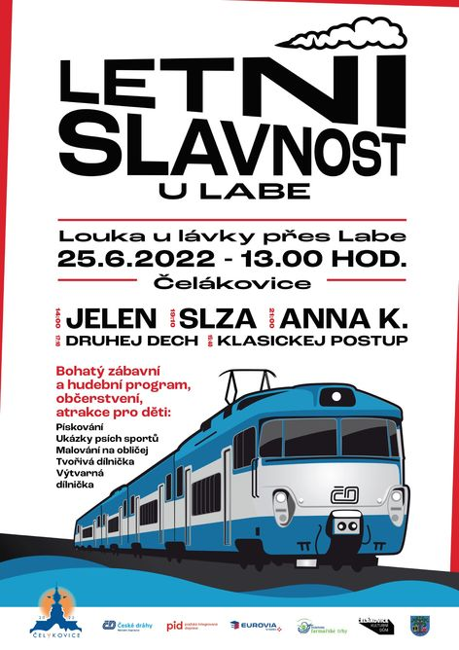
V sobotu 25. 6. 2022 se můžete vypravit historickými vlaky na předprázdninové setkání – tzv. Letní slavnost u Labe ve středočeských Čelákovicích se spoustou zábavy, jež se uskuteční od 13 do 22 hodin u pěší lávky na přilehlé louce. Návštěvníky akce zde čeká bohatý zábavní a hudební program s kapelami Jelen, Slza nebo zpěvačkou Annou K. Na své si přijdou i rodiny s dětmi díky pestrému doprovodnému programu pro ty nejmenší. Součástí akce jsou i oblíbené jízdy historickými autobusy a vlaky nejen po okolí města. Prostranství u lávky se nachází asi 15 minut pěšky od železniční zastávky Čelákovice-Jiřina.

Čím se můžete svézt
- elektrickou pantografovou jednotkou EM 475.1 v trase (Praha Masarykovo nádraží –) Čelákovice – Čelákovice-Jiřina – Lysá nad Labem – Nymburk hl. n. (z Masarykova nádraží jen 1 vlak dopoledne do Nymburka a 1 vlak večer z Nymburka do Prahy, mezi tím 4 páry vlaků mezi Čelákovicemi a Nymburkem)
- historickou motorovou soupravou ve složení M262+Bix+M240 v trase v trase (Praha Masarykovo nádraží –) Čelákovice – Čelákovice-Jiřina – Lysá nad Labem – Nymburk hl. n. (z Masarykova nádraží jen 1 vlak dopoledne do Nymburka a 1 vlak odpoledne z Nymburka do Prahy, mezi tím 3 páry vlaků mezi Čelákovicemi a Nymburkem)
- autobusy Karosa B941 a B952E na zvláštní lince v trase Čelákovice, Kovohutě (v blízkosti místa akce) – Přerov n. L., u skanzenu a Čelákovice, Kovohutě – Brandýs n. L.-St. Bol., nádr. – s autobusy lze navštívit Polabské národopisné muzeum v Přerově nad Labem, Městské muzeum v Čelákovicích a Oblastní muzeum Praha-východ v Brandýse nad Labem
- autobus Ikarus 280.70E na zvláštní lince v trase Lysá n. L., žel. st. – Milovice, Park Mirakulum

Doprovodný program v Čelákovicích
Na louce u lávky přes Labe začíná program ve 13 hodin.
- tradiční informační stánky Pražské integrované dopravy a Českých drah
- atrakce a zábava pro děti (většina v čase 13:00–18:00)
  - historický kolotoč na kliku
  - střelnice
  - kreslení karikatur
  - pískování
  - ukázky psích sportů
  - malování na obličej
  - tvořílkovská dílna
  - výtvarná dílna

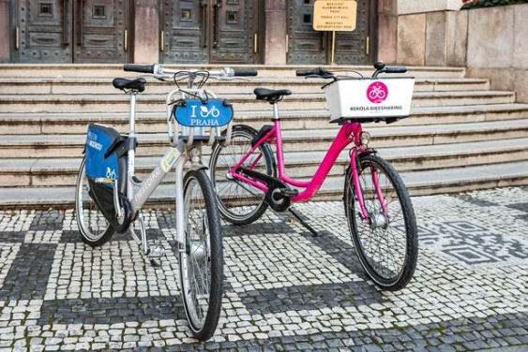
Sdílená kola s Lítačkou budou spolupracovat i nadále
Dosavadní pilotní spolupráce Pražské integrované dopravy a poskytovatelů sdílených kol jednoznačně prokázala, že tato možnost pohybu po Praze má smysl právě díky výhodné kombinaci veřejné dopravy a jízdy na kole pro první nebo poslední část cesty po městě. Praha již vysoutěžila dlouhodobé fungování této služby na další 4 roky, a to v nezměněné podobě a se stávajícími poskytovateli Rekola a Nextbike.

Jak to funguje?
Prvních 15 minut zdarma od vypůjčení kola může využít každý majitel platné elektronické předplatní jízdenky pro území Prahy (nahraný na kartě Lítačka, v mobilní aplikaci PID Lítačka nebo na platební kartě či Inkartě Českých drah), který svůj aktivní účet v Lítačce propojí s aplikacemi provozovatelů sdílených kol Rekola nebo Nextbike, a to až dvakrát denně.
Pro vypůjčení kola je potřeba mít staženou mobilní aplikaci poskytovatele služby sdílených kol, ve které je pro první vypůjčení nutné propojit účet v rámci bikesharingu s účtem uživatele v systému PID Lítačka (pro přihlášení stačí zadat e-mail a heslo, v případě, že si ho uživatel elektronického kuponu PID nepamatuje nebo ještě není registrovaný, lze jednoduše nastavit na www.litacka.cz). Po úspěšném propojení účtu Lítačky a bikesharingu je každé další zapůjčení kola velice snadné, systém si propojení s Lítačkou, a tudíž i nárok na bezplatnou čtvrthodinu až čtyřikrát denně u jakéhokoli poskytovatele pamatuje.
Podrobnosti o využívání této služby včetně detailního návodu pro přihlášení a propojení účtů Lítačky s účtem jednotlivých poskytovatelů bikesharingu najdete na webové stránce www.pid.cz/sdilenakola.

Letní středy s Cyklohráčkem – na výlet do středních Čech
Speciální vlaková souprava Cyklohráčku nejen pro malé i velké výletníky vás při vašich cestách za dobrodružstvím doprovází již devátým rokem! Ve spolupráci s národním dopravcem České dráhy a.s. jsme si připravili novinku letošní sezóny – sedm speciálních jízd o letních středách od 13. července do 24. srpna 2022, při kterých vlak zamíří do různých turisticky zajímavých destinací ve Středočeském kraji. Zájemci si tak budou moci za běžné jízdné Pražské integrované dopravy nebo Českých drah udělat výlet do oblasti brdských a křivoklátských lesů nebo na horní Posázaví a k Podblanicku. Na palubě vlaku zažijí především ti nejmenší cestující spoustu legrace a zábavy.
Výletní vlak Cyklohráček jezdí i v letošním roce opět o sobotách, nedělích a státních svátcích, a to až do konce října 2022. Kromě jeho tradičních jízd z Prahy do Slaného (Zlonic) a zpět, se můžete o červencových a srpnových středách vypravit ještě na sedm speciálních výletů, při kterých barevný vláček zamíří do míst, kam běžně nejezdí. Každou středu od 13. 7. až do 24. 8. 2022 bude vlak vyjíždět vždy kolem 9. hodiny ranní z pražského hlavního nádraží a vracet se bude s příjezdem do Prahy zhruba mezi 16. a 18. hodinou odpolední.

Kdy a kam ve středu s Cyklohráčkem?
13. července: Praha hl. n. – Vrané nad Vltavou – Mníšek pod Brdy – Dobříš
20. července: Praha hl. n. – Říčany – Čerčany – Benešov – Vlašim
27. července: Praha hl. n. – Kladno – Lužná u Rakovníka – Rakovník – Křivoklát – Roztoky u Křivoklátu
3. srpna: Praha hl. n. – Beroun – Příbram – Březnice – Rožmitál pod Třemšínem
10. srpna: Praha hl. n. – Čerčany – Sázava – Český Šternberk zast. – Kácov
17. srpna: Praha hl. n. – Vrané nad Vltavou – Mníšek pod Brdy – Dobříš
24. srpna: Praha hl. n. – Beroun-Závodí – Křivoklát – Rakovník – Lužná u Rakovníka

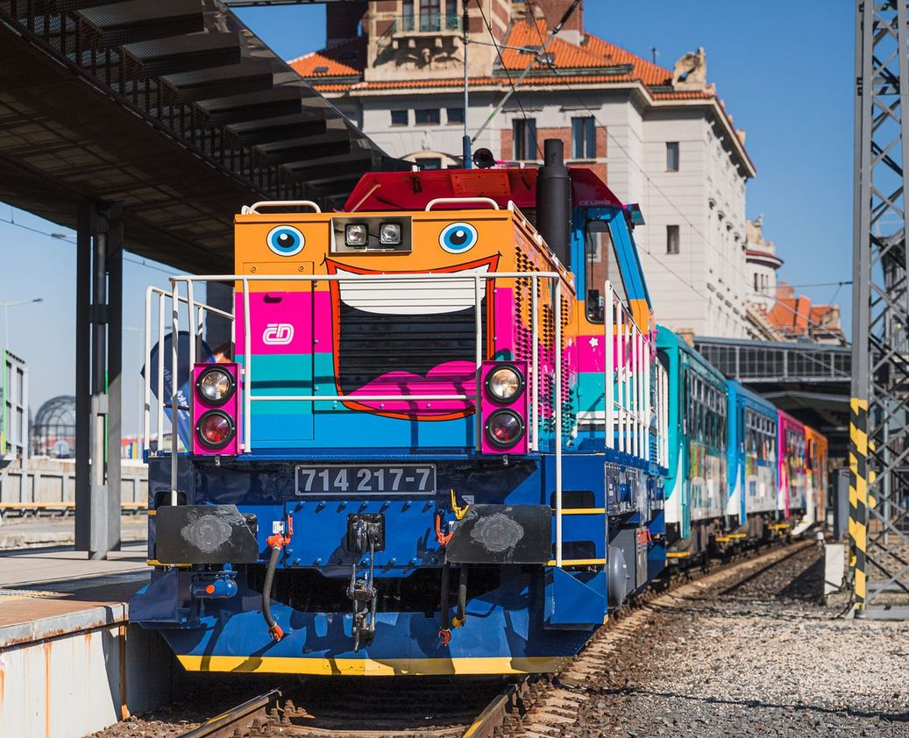
Jízdné
Ve výletním vlaku Cyklohráček neplatí žádné speciální jízdné. Vláček pro malé i velké výletníky stále jezdí za standardní tarif Pražské integrované dopravy (PID) či tarif Českých drah (ČD). Ve vlaku lze taktéž uplatnit jízdní doklady Systému jednotného tarifu One Ticket. Jízdné PID platí ve vlaku jak v podobě předplatních papírových nebo elektronických kuponů, tak v podobě jízdních dokladů PID pro jednotlivou jízdu, a to vždy podle jejich časové a pásmové platnosti. Jízdy doklady ČD si můžete zakoupit ve stanicích u pokladen nebo u vlakvedoucího, pokud nastupujete tam, kde pokladna není.
Rezervace míst k sezení se provádějí pouze pro skupiny 10 a více cestujících, a to na e-mailové adresy cyklohracek@ropid.cz nebo prahanostalgie@cd.cz, a to maximálně 24 hodin před pravidelným odjezdem vlaku.

ČD Minibar
Ve voze plném kol je cestujícím k dispozici služba tzv. ČD Minibaru, při které České dráhy a. s. ve spolupráci se svým smluvním partnerem nabízejí základní sortiment občerstvovacích služeb, jež cestující znají z vlaků dálkové dopravy. Upozorňujeme však, že je zde platba možná pouze v hotovosti!

Kokořínské cyklobusy vyjedou 1. 7. 2022
Od 1. července 2022 do konce srpna 2022 budou opět v provozu speciální cyklobusy na linkách PID v oblasti Mělnicka a Kokořínska. Autobus s kapacitou 20 kol bude jezdit o sobotách, nedělích a svátcích na třech trasách:
Linka 695 Mělník – Kokořínský Důl – Ráj – Mšeno
Linka 697 Mšeno – Ráj – Dubá – Houska – Doksy
Linka 693 Mšeno – Lobeč – Nosálov
S pomocí cyklobusů bude možné navštívit i s kolem turisticky oblíbenou oblast Kokořínských skal s nespočtem skalních útvarů a kulturních památek:
- hrady: Kokořín, Houska
- rozhledna: Vrátenská hora
- muzeum pivovaru a vlastivědné muzeum E. Štorcha v Lobči + parostrojní pivovar Lobeč
- koupaliště: Harasov, Nedamov
- skalní hrady a stezky: Cinibulkova stezka (Skalní bludiště), skalní hrad Nedamy, skalní útvary – Pokličky, Skalní brána, Obří hlava a žába atd.

